Муниципальное бюджетное дошкольное
образовательное учреждение
«Детский сад №26 «Золотая рыбка»
Адрес: 623752 Свердловская область,
г. Реж, ул. Чапаева, д. 23
Тел.: 8 (34364) 3 88 80
Email: detsad_zolotayrubka@mail.ru

Информационная безопасность
Интернет прочно закрепился в нашей жизни, и вопросы психологической и нравственной безопасности важны сегодня как никогда.
В России около 8 миллионов пользователей глобальной сети — дети. Они играют, знакомятся, познают мир…
Но в отличие от взрослых, в виртуальном мире они не чувствуют опасности. Наша обязанность — защитить их от негативного контента.
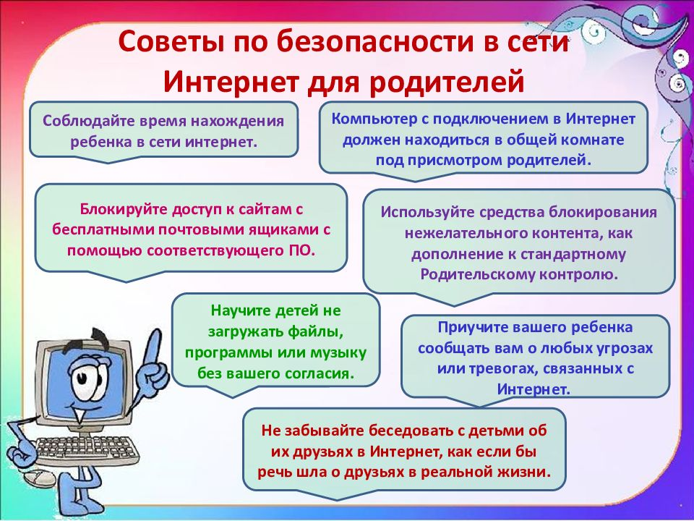
Информационная безопасность – защищенность информации и соответствующей инфраструктуры от случайных или преднамеренных воздействий сопровождающихся нанесением ущерба владельцам или пользователям информации.
Информационная безопасность – обеспечение конфиденциальности, целостности и доступности информации.
Цель защиты информации – минимизация потерь, вызванных нарушением целостности или конфиденциальности данных, а также их недоступности для потребителей.
Информационная безопасность детей — это состояние защищенности детей, при котором отсутствует риск, связанный с причинением информацией, в том числе распространяемой в сети Интернет, вреда их здоровью, физическому, психическому, духовному и нравственному развитию (Федеральный закон от 29.12.2010 № 436-ФЗ «О защите детей от информации, причиняющей вред их здоровью и развитию»).
НОРМАТИВНОЕ РЕГУЛИРОВАНИЕ
1.Федеральный закон № 436-ФЗ «О защите детей от информации, причиняющей вред их здоровью и развитию», принятый 29 декабря 2010 года.
2. Федеральный закон РФ от 27.07.2006 г. № 152 - ФЗ "О персональных данных"
3. Федеральный закон РФ от 28.12.2010 г. № 390 - ФЗ "О безопасности"

ДОКУМЕНТЫ
1. Согласие на обработку персональных данных.
2. Согласие на проведение видео и фотосъемки.

ДЕТСКИЕ БЕЗОПАСНЫЕ САЙТЫ
- Ладушки.ру — сайт для малышей и малышек. Мультфильмы, азбука, счет, рисунки.
- Детский сайт «ТЕРЕМОК» с развивающими играми, загадками, ребусами, мультфильмами.
- Журнал «МУРЗИЛКА» — сайт журнала «Мурзилка» со стихами, раскрасками, конкурсами и другой полезной информацией.
- Смешарики — игры, музыка, мультфильмы.
- Портал Солнышко — развивающие, обучающие игры для самых маленьких и еще много интересного и для родителей.
- Я родитель. Сайт для родителей и детей.
- Российская государственная детская библиотека.
- Портал детской безопасности МЧС России.

